**บันทึกแนวทางการปฏิบัติที่ดี**

**ชื่อผลงาน การจัดการความรู้เพื่อเพิ่มประสิทธิภาพงานของบุคลาการสายสนับสนุน   
คณะวิทยาศาสตร์และเทคโนโลยีการเกษตร**

**1. เจ้าของผลงาน** สำนักงานคณบดีคณะวิทยาศาสตร์และเทคโนโลยีการเกษตร

**2. สังกัด** คณะวิทยาศาสตร์และเทคโนโลยีการเกษตร

**3. ชุมชนนักปฏิบัติ**  ด้านการผลิตบัณฑิต

ด้านการวิจัย

☑ ด้านการพัฒนาสมรรถนะการปฏิบัติงาน

**4. ประเด็นความรู้ (สรุปลักษณะผลงานที่ประสบความสำเร็จ)**

- แนวปฎิบัติที่ดีในการให้บริการบุคลากรสายวิชาการ

- เกิดการแลกเปลี่ยนเรียนรู้งานซึ่งกันและกัน

- เกิดการพัฒนากระบวนการจัดการความรู้ให้เป็นส่วนหนึ่งของงานปกติ

**5. ความเป็นมา (ปัญหา วัตถุประสงค์ เป้าหมาย)**

โดยทั่วไปหน่วยงานในสถาบันการศึกษา งานบริการเป็นภาระหน้าที่โดยตรงของบุคลากรสายสนับสนุนที่จะต้องให้บริการกับทุกคนโดยไม่เลือกปฏิบัติว่าจะเป็นอาจารย์ พนักงาน หรือนักศึกษา รวมถึง  
บุคลาการภายนอกโดยต้องให้บริการอย่างสม่ำเสมอ เท่าเทียมกัน ดังนั้นการจะให้งานบริการประสบผลสำเร็จ ผู้รับบริการ พึงพอใจและประทับใจสูงสุด บุคคลผู้นั้นต้องรู้จักงาน สามารถวิเคราะห์งานและประเมินผลการปฏิบัติติงานของตนเองได้ ต้องมีกลยุทธ์หรือกลวิธีในการดำเนินงาน นอกจากนี้การเรียนรู้ รับทราบความคิดเห็น หรือข้อเสนอแนะของงานอื่น ๆ ในงานลักษณะเดียวกันหรือใกล้เคียงก็จะเป็นประโยชน์ไม่น้อยในการนำมาประยุกต์หรือพัฒนา โดยหยิบยกเอกแต่สิ่งที่ดี ที่เป็นเลิศมาใช้ในงานตนเอง เพราะผู้ที่สามารถให้บริการที่ดีแก่ลูกค้าหรือผู้รับบริการได้ ผู้รับบริการพึงพอใจและประทับใจสูงสุดนั้น เป็นสิ่งที่หน่วยงานหรือผู้บริหารของหน่วยงานปรารถนา เพราะสร้างขื่อเสียง ภาพลักษณ์ที่ดีแก่หน่วยงาน สังคมยอมรับ และที่สำคัญมันเป็นตัวชี้วัดหนึ่งที่ดีที่เดียวที่บ่งบอกถึงหน่วยงานระบบการประกันคุณภาพที่ดี เป็นเลิศทางงานด้านการให้บริการ

เพื่อให้สอดคล้องกับเกณฑ์และตัวชี้วัดของงานประกันคุณภาพการศึกษาภายใน ตามตัวบ่งชี้ที่ 5.1 ข้อ 5 ค้นหาแนวปฏิบัติที่ดีจากความรู้ทั้งที่มีอยู่ในตัวบุคคล ทักษะของผู้มีประสบการณ์ตรง และแหล่งเรียนรู้อื่น ๆ ตามประเด็นความรู้อย่างน้อยครอบคลุมพันธกิจด้านการผลิตบัณฑิตและด้านการวิจัย จัดเก็บอย่างเป็นระบบโดยเผยแพร่ออกมาเป็นลายลักษณ์อักษรและนำมาปรับใช้ในการปฏิบัติงานจริง สำนักงานคณบดีคณะวิทยาศาสตร์และเทคโนโลยีการเกษตร จึงมีแนวคิดในการจัดการความรู้ของบุคลากรสายสนับสนุน ซึ่งปฏิบัติหน้าที่ในการให้บริการโดยตรงแก่อาจารย์ นักศึกษา บุคลากรภายในและภายนอกมหาวิทยาลัย จึงได้จัดกิจกรรมการจัดการความรู้ในงานที่บุคลากรสายสนับสนุนรับผิดชอบ โดยจะดำเนินการอย่างต่อเนื่องทั่วทั้งองค์กรตลอดปีงบประมาณ 2563 ซึ่งจะมีการแลกเปลี่ยนเรียนรู้ ติดตามผล ประชุมเพื่อประเมินงานจัดการความรู้ และคัดเลือกงานบริการเพื่อการพัฒนางานพัฒนาตนเองและองค์กรต่อไป

**วัตถุประสงค์**

1) เพื่อให้บุคลากรสายสนับสนุนได้ทำการแลกเปลี่ยนเรียนรู้งานซึ่งกันและกัน รับทราบการดำเนินงาน ปัญหาและข้อเสนอแนะของบุคคลอื่น ๆ นำข้อเสนอแนะที่ดีไปพิจารณษปรับปรุงและพัฒนางานที่ตนเองรับผิดชอบ

2)เพื่อให้บุคลากรสายสนับสนุนของคณะ ได้มีส่วนร่วมในการดำเนินการจัดการความรู้ดำเนินการเรียนรู้อย่างต่อเนื่อง ทั้งองค์กร

3)เพื่อนำผลการประเมินงานจัดการความรู้ไปปรับใช้และพัฒนากระบวนการจัดการความรู้ให้เป็นส่วนหนึ่งของงานปกติ

**6. แนวทางการปฏิบัติที่ดี (วิธีการ กระบวนการ เครื่องมือการจัดการความรู้ที่ใช้)**

ใช้วิธีการจัดประชุมแลกเปลี่ยนความคิดเห็นระหว่างกันเพื่อหาแนวทางการปฏิบัติที่ดีร่วมกัน โดยมีการจัดประชุมแลกเปลี่ยนเรียนรู้ จำนวน 4 ครั้ง

**7. ผลสัมฤทธิ์ (ผลสัมฤทธิ์ด้านต่าง ๆ ได้แก่ เชิงคุณภาพ เชิงปริมาณ รางวัลที่ได้รับ การเป็นแบบอย่างที่ดีให้กับหน่วยงานต่าง ๆ ฯลฯ)**

|  |  |  |
| --- | --- | --- |
| **ตัวชี้วัด** | **แผน** | **ผล** |
| เชิงปริมาณ | | |
| -คู่มือปฏิบัติงานที่ถูกการพัฒนาแล้วจากการแลกเปลี่ยนความรู้ | จำนวน 3 เรื่อง | จำนวน 6 เรื่อง |
| -ขั้นตอนการปฏิบัติงานที่ปรับแก้ไขจากการแลกเปลี่ยนความรู้ | จำนวน 3 เรื่อง | จำนวน 6 เรื่อง |
| เชิงคุณภาพ | | |
| -บุคลากรของคณะมีความรู้และเข้าใจในการปฏิบัติงานไปในทิศทางเดียวกัน | ร้อยละ 90 | ร้อยละ 100 |
| เชิงเวลา | | |
| -การจัดโครงการเป็นไปตามแผนปฏิบัติงาน ไม่น้อยกว่าร้อยละ 100 | ร้อยละ 100 | ร้อยละ 100 |
| เชิงค่าใช้จ่าย (บาท) | | |
| การเบิกจ่ายเป็นไปตามแผน | 3,000 บาท | 3,000 บาท |

**8. ปัจจัยความสำเร็จ (สรุปเป็นข้อๆ)**

* สร้างแรงบันดาลใจในการทำงานร่วมกันของแต่ละฝ่าย
* เกิดการแลกเปลี่ยนเรียนรู้ซึ่งกันและกัน รับการการดำเนินงานของแต่ละฝ่าย
* รับทราบปัญญา และนำข้อเสนอแนะที่ดีของแต่ละบุคล เพื่อนำไปพิจารณาปรับปรุงและพัฒนางานที่ตนองรับผิดชอบ
* เกิดการประเมินงานจัดการความรู้ไปปรับใช้และพัฒนากระบวนการการจัดการความรู้ให้เป็นส่วนหนึ่งของงานปกติ

**9. ปัญหาอุปสรรคและข้อเสนอแนะ แนวทางการพัฒนาต่อไป**

เนื่องด้วยเกิดสถานการณ์การแพร่ระบาดไวรัสโควิด 19 จึงจำเป็นต้องงดจัดประชุมหลังช่วงเดือนมีนาคม การประชุมจึงไม่สามารถจัดต่อเนื่องได้ทุกเดือน โดยเริ่มจัดประชุมต่ออีกครั้งหลังจากสถานการณ์การแพร่ระบาดไวรัสโควิด 19 ได้คลี่คลายลง

โดยการทำงานช่วงโควิด 19 Work from Home โดยใช้โปรแกรม MS.Teams รายละเอียดดังนี้

1.ดำเนินการประชุมสายสนับสนุนทุกท่าน เพื่อกำหนดวันทำงาน Work from Home

2.รายงานตัวการทำงานในฟอร์มที่ทางงานบริหารได้ให้รายงานตามแบบฟอร์ม ผ่าน google form ก่อนเวลา 08.30 น.และเวลา 16.30 เป็นต้นไป ของทุกวัน

3. ทำการประชุมสำหรับผู้ที่ Work from Home โดยใช้โปรแกรม MS.Teams โดยการประชุมจะเป็นการแลกเปลี่ยนว่าทำงานตามแผนงาน หรือนอกแผนงาน

4. จัดทำแผนการปฏิบัติงานบุคลากรสายสนับสนุน ตามมาตรการและแนวปฏิบัติในการป้องกันการระบาดของไวรัสโคโรนาสายพันธุ์ใหม่ (COVID-๑๙)ดำเนินการจัดทำแผนก่อนล่วงหน้า 1 สัปดาห์

5. รายงานผลการปฏิบัติงานบุคลากรสายสนับสนุน ตามมาตรการและแนวปฏิบัติในการป้องกันการระบาดของไวรัสโคโรนาสายพันธุ์ใหม่ (COVID-๑๙) รายงานผลทุกครั้งเมื่อมาปฏิบัติงานจริง

**ภาคผนวก**

* ฟอร์มแผนการปฏิบัติงานบคุลากรสายสนับสนุนตามมาตรการและแนวปฏิบัติในการป้องกันการระบาดของไวรัสโคโรนาสายพันธุ์ใหม่ (COVID-๑๙)

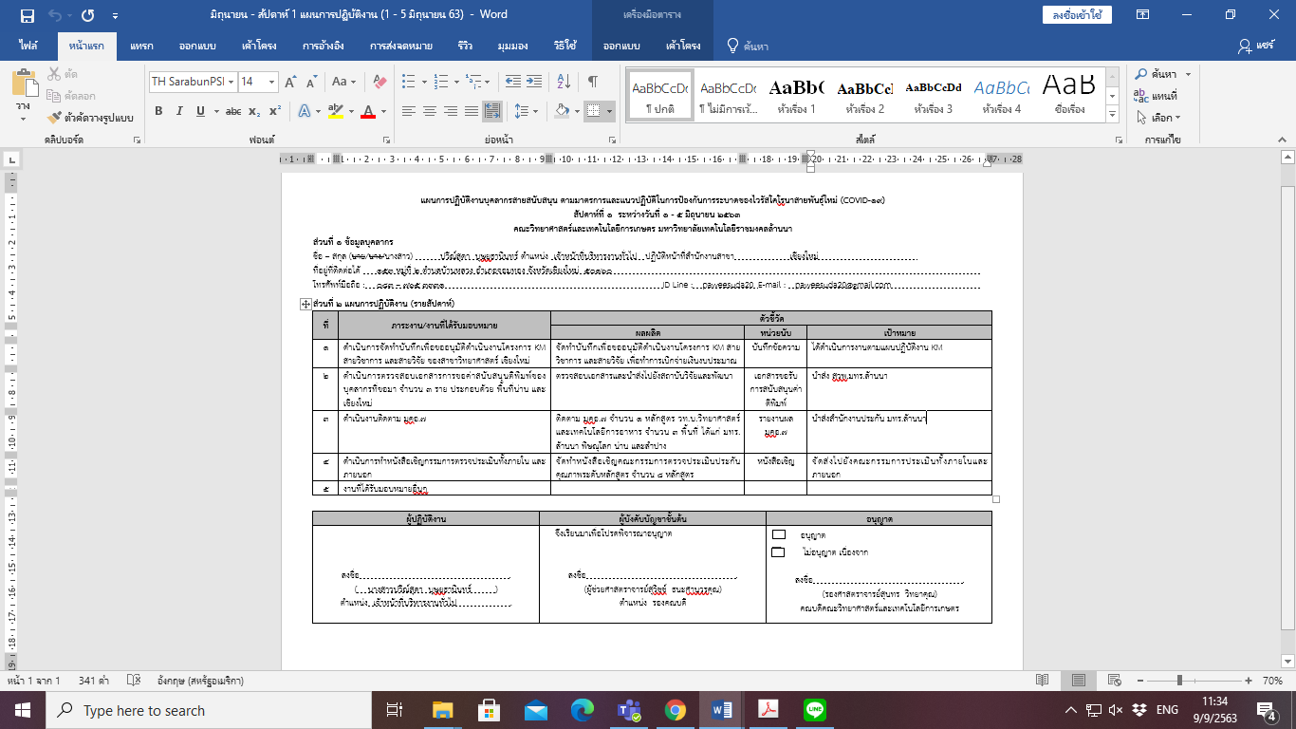

* รายงานผลการปฏิบัติงานบคุลากรสายสนับสนุนตามมาตรการและแนวปฏิบัติในการป้องกันการระบาดของไวรัสโคโรนาสายพันธุ์ใหม่ (COVID-๑๙

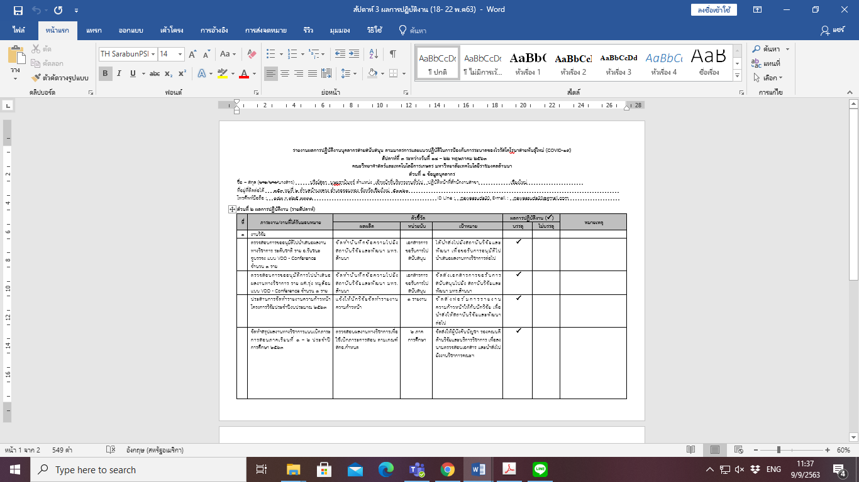

**ภาพการประชุมก่อนปฏิบัติงานของการทำงาน Work From Home**

